**项目一：**

|  |  |  |
| --- | --- | --- |
| 投标供应商名称 | 文件报价（元） | 最终报价（元） |
| 河南裕鑫建筑安装有限公司 | 309968.76 | 308600 |

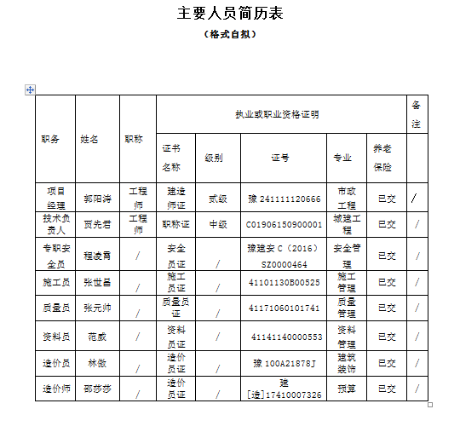

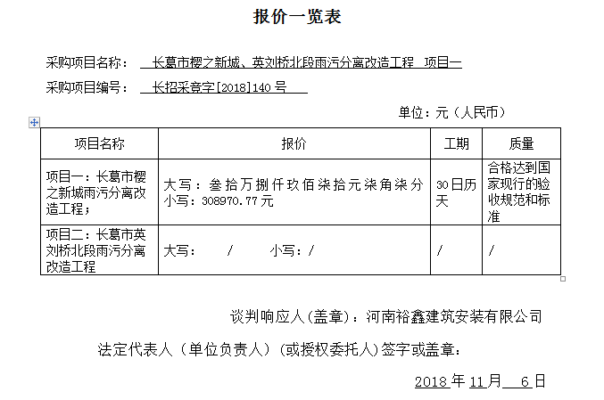

**项目二：**

|  |  |  |
| --- | --- | --- |
| 投标供应商名称 | 文件报价（元） | 最终报价（元） |
| 河南中亿翔龙建设工程有限公司 | 253378.74 | 253200 |

**报价一览表**

采购项目名称： 长葛市樱之新城、英刘桥北段雨污分离改造工程

采购项目编号：长招采竞字[2018]140号

单位：元（人民币）

|  |  |  |  |
| --- | --- | --- | --- |
| 项目名称 | 报价 | 工期 | 质量 |
| 项目一：长葛市樱之新城雨污分离改造工程； | 大写： / 小写：/ | / | / |
| 项目二：长葛市英刘桥北段雨污分离改造工程 | 大写：贰拾伍万叁仟叁佰柒拾捌元柒角肆分 小写：253378.74 | 30日历天 | 合格 |

谈判响应人(盖章)：河南中亿翔龙建设工程有限公司

法定代表人（单位负责人）(或授权委托人)签字或盖章：

2018年11月06日

**项目管理机构组成表**

|  |  |  |  |  |  |  |  |  |
| --- | --- | --- | --- | --- | --- | --- | --- | --- |
| 职务 | 姓名 | 职称 | 执业或职业资格证明 | | | | | 备注 |
| 证书名称 | 级别 | 证号 | 专业 | 养老  保险 |
| 项目经理 | 卢玲利 | 建造师 | 建造师 | 贰级 | 豫241060801985 | 市政  公用 | 已交 | 无 |
| 技术负责人 | 张立志 | 工程师 | 工程师 | 中级 | C08103030900091 | 城建 | 已交 | 无 |
| 施工员 | 张彦飞 | 助工 | 技术员 | 员级 | 41171040100706 | 市政 | 已交 | 无 |
| 质量员 | 张志霞 | 助工 | 技术员 | 员级 | 41171090100638 | 市政 | 已交 | 无 |
| 安全员 | 王本海 | 助工 | 技术员 | 员级 | H41170010102458 | 市政 | 已交 | 无 |
| 资料员 | 邱雪亚 | 助工 | 技术员 | 员级 | 41171140101772 | 市政 | 已交 | 无 |
| 材料员 | 侯网兰 | 助工 | 技术员 | 员级 | 41171110101676 | 市政 | 已交 | 无 |